Seminář
Egypt, Alžírsko – exportní příležitosti pro české firmy
středa 11. prosinec 2019
Ministerstvo zahraničních věcí ČR, Černínský palác
Loretánské náměstí 5, Praha 1 – Hradčany
Program semináře
9:30 – 10:00 Registrace
10:00 – 11:15 I. BLOK: Exportní příležitosti pro české firmy
- Marek Svoboda, zástupce náměstka minstra a ředitel Odboru ekonomické diplomacie, MZV ČR
- Jiří Hansl, ředitel zahraničního odboru Hospodářské komory ČR
- Milan Štoček, Head of Domestic Corporates & Institutional Cliens, VUB pobočka Praha
- Martin Maar, Head of Trade Finance (International Subsidiary Banks, Intesa Sanpaolo
- Amir Tewfik, Multinational Cliens Department CIB Bank, Hungary

11:15 – 11:30 Přestávka na kávu

11:30 – 12:15 II. Blok: Specifika obchodování egyptském a alžírském trhu
- Dominka Caputová, Manažerka spolupráce se soukromým sektorem, ČRA
- Jan Fulík, velvyslanec ČR, ZÚ Káhira
- Alena Štojdlová, ekonomická diplomatka, ZÚ Alžír
Diskuze
12:15 – 14:00 Občerstvení
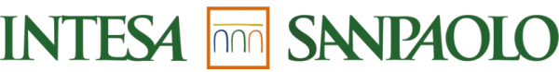
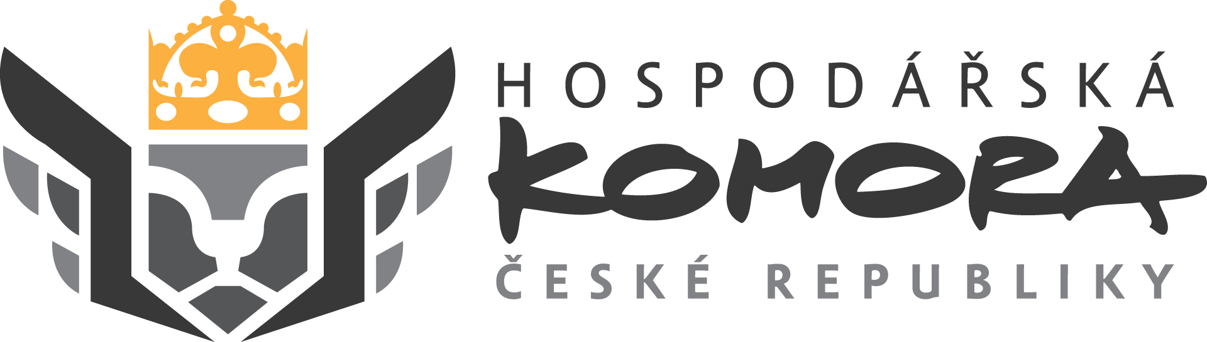
12:30 – 14:30 III. Blok: Individuální konzultace se zástupci ZÚ Káhira a ZÚ Alžír

